Monitoring Aktivitas Komputer Jaringan LAN Menggunakan Net Monitor For Employees Berbasis Android

Ibnu Malik, Harry Dhika
Jurusan Informatika, Fakultas Teknik dan Ilmu Komputer
Universitas Indraprasta PGRI
Jl. Nangka No. 58 C Tanjung Barat, Jagakarsa - Jakarta Selatan
dhikatr@yahoo.com

Abstrak—Aplikasi android Net Monitor For Employees merupakan aplikasi android yang begitu mudah digunakan untuk memonitoring atau memantau serta mengendalikan komputer yang terhubung dalam jaringan LAN atau WLAN. Tujuan kajian ini adalah memanfaatkan aplikasi Net Monitor For Employees untuk mengontrol dan memonitoring aktivitas komputer agen yang sedang aktif di dalam jaringan dan bisa untuk mendukung proses belajar dan mengajar yang efektif misalnya digunakan oleh lembaga pelatihan komputer, materi praktek di lab komputer, serta juga sangat digunakan untuk mengefisienkan opersional kantor pada suatu perusahaan dalam melakukan pemantauan aktivitas komputer yang digunakan oleh para pegawai perusahaan tersebut. Setiap karyawan yang disediakan komputer pada setiap mejanya dapat membuka komputer dan memungkinkan browsing yang tidak diinginkan. Hal inilah yang menyebabkan kurangnya pemantauan, Pemanfaatan aplikasi ini juga memungkinkan para manajer dan pemilik bisnis untuk melacak aktivitas, keterlibatan kerja, kinerja, dan produktivitas karyawan mereka. Para manajer dan pemilik bisnis tidak dapat memantau secara keseluruhan kinerja dari karyawanya satu per satu. Tetapi dengan adanya aplikasi ini diharapkan kinerja karyawanya dapat tetap terpantau oleh manager ataupun pemilik bisnis melalui komputer yang berada di ruangan ataupun dari gadget smartphone androidnya yang terhubung dalam satu jaringan LAN/WLAN. Dan dapat dimanfaatkan juga untuk para Administrator Jaringan untuk memantau aktivitas komputer dalam menajaga sistem keamaan jaringan yang dibuat dan mengurangi resiko terjadi ganguan yang tidak diinginkan.
Kata kunci— Memantau Aktivitas Komputer; Remote Dekstop; LAN; WLAN

Pendahuluan
Sampai saat ini banyak beragam kegiatan yang dilakukan tidak lepas dari kemajuan teknologi. Seperti halnya jaringan komputer saat ini merupakan suatu hal yang penting dalam Dalam sebuah ruang lingkup aktivitas kerja seperti misalnya di lembaga pendidikan, ruang lingkup perkantoran dan lain-lainnya bahwa penggunaan jaringan komputer LAN sangat diperlukan untuk membantu memenuhi kebutuhan atau keperluan pertukaran data yang efisien. Dan karena salah satu faktor kebutuhan itulah yang menjadi pentingnya penggunaan jaringan komputer dalam beragam aktivitas ruang lingkup kerja untuk mempermudah proses pertukaran data dan hal konektivitas lainnya. Namun semisalnya di perkantoran juga biasanya telah menyediakan perangkat komputer yang diperuntukan pada setiap karyawan sebagai fasilitas kantor untuk mempermudah setiap karyawan dalam proses mengerjakan tugasnya pada suatu perusahaan. Dengan adanya fasilitas yang baik ini dimana setiap karyawan disediakan komputer pada setiap mejanya, hal ini menyebabkan karyawan memungkinkan dapat membuka komputer dan melakukan aktivitas misalnya seperti browsing untuk membuka halaman situs yang tidak seharusnya atau situs berbahaya, semua itu kemungkinan bisa saja terjadi. Atau semisalnya dalam proses belajar dan mengajar di ruang lab komputer hal-hal seperti yang disebutkan tadi bisa saja terjadi juga dan dapat menyebabkan kurang efektifnya proses pemberian materi karena para pembelajar kurang memfokuskan dalam mengikuti materinya. Hal inilah yang menyebabkan kurangnya pemantauan baik dalam runag lingkup kerja atau proses belajar dan mengajar. Dan yang akan lebih mengkhawatirkan lagi adalah akibat dari browsing pada halaman halaman situs yang rentan menyebarkan virus yang berbahaya dan merusak jaringan yang telah ada menggangu operasional aktivitas kerja pada kantor ataupun lainnya. Tentu akan merepotkan administrator jaringan jika terjadi masalah ganguan pada jaringan yang di kelolanya untuk itulah monitoring atau kegiatan pengawasan aktivitas komputer menjadi sangat begitu penting bagi seorang administrator jaringan dalam memantau atau mengamati sistem jaringan yang terpasang dengan melalui aktivitas penggunaan pada suatu komputer. Monitoring ini dilakukan untuk melihat aktivitas komputer yang dilakukan oleh komputer agen. Tampilan dekstop terpantau tanpa langsung menemui secara langsung ke tempat komputer agen.
Aplikasi Net Monitor For Employees menjadi alternatif dalam memonitoring atau memantau aktivitas komputer, bahkan memungkinkan untuk mengontrol komputer dari ponsel / tablet berbasis android mobile. Aplikasi android Net Monitor For Employees ini merupakan aplikasi android yang dapat digunakan untuk memonitoring/memantau dan mengendalikan komputer ataupun laptop yang terhubung dalam satu jaringan LAN atau WLAN. Tujuan kajian ini adalah memanfaatkan aplikasi android Net Monitor For Employees untuk mengontrol dan memonitoring aktivitas komputer agen yang sedang aktif di dalam jaringan yang mana ketika nantinya dapat dimanfaatkan untuk mendukung aktifitas proses belajar dan mengajar di dalam ruang lab komputer, lembaga pelatihan komputer serta juga sangat bermanfaat untuk melakukan pemantauan aktivitas aktivitas komputer yang digunakan oleh para pegawai kantor pada suatu perusahaan. Setiap karyawan yang disediakan komputer pada setiap mejanya dapat membuka komputer dan melakukan hal-hal yang tidak diinginkan. Hal inilah yang menyebabkan kurangnya pemantauan, Pemanfaatan aplikasi ini juga memungkinkan para manajer dan pemilik bisnis untuk melacak aktivitas, keterlibatan kerja, kinerja, dan produktivitas karyawan mereka. Para manajer dan pemilik bisnis tidak dapat memantau secara keseluruhan kinerja dari karyawanya satu per satu. Tetapi dengan adanya aplikasi ini diharapkan kinerja karyawanya dapat tetap terpantau oleh manager ataupun pemilik bisnis melalui komputer yang berada di ruangan ataupun dari gadget smartphone / tablet berbasis android yang terhubung dalam satu jaringan LAN/WLAN. Dan dapat dimanfaatkan juga untuk para Administrator Jaringan untuk memantau aktivitas komputer dalam menjaga sistem keamaan jaringan yang dibuat dan mengurangi resiko terjadi ganguan yang tidak diinginkan.

Tinjauan Pustaka

Membangun Warnet Sendiri Berbasi WiFi.
Sampai saat ini banyak perusahaan yang menggunakan jaringan komputer LAN, Jaringan computer Local Area Network merupakan kumpulan komputer yang mana saling terhubung satu sama lainya dalam satu area tertentu yang mana areanya tidak sangat luas. Misalnya pada jaringan komputer LAN di suatu kantor, ataupun gedung.[1]

Local Area Network Management, Design and Security.
Semakin berkembangnya teknologi sampai saat ini sebagian besar perusahaan juga telah banyak yang menggunakan Local Area Network ketika dalam membangun suatu jaringan komputer yang saling terhubung antara komputer satu dengan komputer lainnya. Dengan menggunakan LAN juga akan memberikan kemudahan berbagi sumber daya. Berikut beberapa contoh mengenai apa yang dimaksud sumber daya pada konteks ini:
- Perangkat keras - printer, CD / DVD Room, pemindai, dll.
- Disk - dengan berbagi disk, pengguna dapat menyimpan data di area umum atau menyimpan disk pribadi mereka di drive bersama.
- Perangkat lunak - perangkat lunak dapat diinstal pada server sehingga beberapa pengguna dapat menggunakan perangkat lunak pada saat yang sama.
- Kekuatan pemrosesan - contohnya adalah komputer yang beroperasi sebagai server basis data dan melakukan tugas komputasi yang berat untuk workstation pada jaringan.
- *Akses Internet - semua pengguna di jaringan dapat berbagi jalur umum ke Internet.
Dengan berbagi sumber daya, perusahaan dapat membeli kualitas yang lebih baik atau dapat menghemat uang sebagai akibat dari beberapa pengguna berbagi peralatan. Salah satu contoh yang sederhana adalah misalnya ketika ingin berbagi sumber daya seperti printer. Tidak masuk akal untuk membeli printer untuk setiap karyawan di perusahaan. Lebih hemat memanfaatkan LAN agar printer dapat digunakan bersama. Keuntungan lain dari pembagian sumber daya adalah bahwa ada departemen operasi yang bertanggung jawab untuk operasi dan pemeliharaan peralatan. Ini memberikan keamanan dan stabilitas yang lebih besar.[2]

CISCO CCNP Dan Jaringan Komputer (Materi Route, Switch And Troubleshooting.
Jaringan komputer Wireless Local Area Network yang terkadang juga disebut dengan WiFi, merupakan suatu jaringan komputer yang tidak jauh berbeda seperti dengan Local Area Network (LAN) yang sebelumnya telah sedikit dibahas, perbedaannya adalah dalam proses transmisinya pada WLAN tidak menggunakan media kabel misalan kabel UTP atau lainnya tetapi memanfaatkan atau menggunakan gelombang elektromagnetik. Namun kenyataannya belakangan ini gelombang elektromagnetik ternyata sudah dominan telah digunakan. Jaringan wireless menggunakan electromagnetic airwaves untuk keperluan bertukar data atau pun keperluan lainnya. Pada perangkat yang dijadikan access point dalam suatu pengaturan yang standarnya, access point akan dihubungkan menggunakan media kabel ke suatu jaringan komputer LAN dari lokasi yang menyediakan koneksi internet (Internet Services Provider singkat ISP). Access point menyediakan layanan internet hanya untuk client pada area geografis yang tidak luas yang mana jaraknya bisa kisaran ratusan meter yang dikenal dengan sebutan Hotspot. (untuk memperluas jangkauan perlu menambah jumlah access point yang ada).[3]
Jaringan komputer WLAN S at ini telah berjalan pada standar 802.11b juga dikenal sebagai Wireless Fidelity atau WiFi. Dengan menggunakan standar ini, maka jaringan WLAN akan dapat melakukan suatu komunikasi dengan capaian kecepatan 11 Mbps. Sedangkan pada jaringan yang menggunakan media kabel telah memiliki kecepatan hingga 100 Mbps. Standar baru WiFi saat ini seperti 802.11a dan juga 802.11g mampu mentransmisi data dengan kecepatan 54Mbps. ( Turban et all., 2005 :173)

VNC Based Remote Desktop Access through Android Devices.
Sampai saat ini sudah terdapat beberapa jurnal ilmiah yang membahas tentang smartphone berbasis android dijadikan sebagai alat untuk mengakses ataupun meremote komputer dari jarak jauh. Salah satunya adalah menggunakan arsitektur dan protokol dari teknologi VNC (Virtual Network Computing) untuk transaksi client dan server. Virtual Network Computing atau disingkat VNC merupakan aplikasi remote dekstop yang dapat memberikan kemudahan untuk dapat mengendalikan komputer jarak jauh. Tekan tombol dan klik mouse ditransmisikan dari bagian jarak jauh ke komputer, yang memungkinkan asisten dukungan teknis untuk menangani desktop, server atau perangkat jaringan lainnya tanpa berada di lokasi fisik. VNC menggunakan model klien / server. Aplikasi VNC viewer diinstal pada desktop lokal dan terhubung ke komponen server, yang juga harus memiliki aplikasi VNC di dalamnya. Desktop server mentransmisikan layar duplikat ke desktop klien. Ini juga memungkinkan beberapa fungsi dilakukan dengan server dari sistem klien. Ponsel Android bertindak sebagai klien jarak jauh di sini. Aplikasi VNC android sedang digunakan di sini untuk mengakses koneksi dengan desktop server. RFB disingkat sebagai Remote Frame Buffer. Ini adalah protokol sederhana yang digunakan untuk akses jarak jauh ke antarmuka pengguna grafis. Ini berlaku untuk semua sistem windows dan aplikasi windows karena ia bekerja pada level buffer frame. Protokol utama yang pakai pada VNC dalam mengakses jarak jauh ke GUI adalah protokol RFB.[5]

Network LookOut Administrator Pro.
Aplikasi Network LookOut Administrator Pro adalah aplikasi yang memungkinkan pengguna melihat layar monitor komputer agen, dan memudahkan pengguna untuk memonitoring penggunaan PC yang tidak sah dan dilarang atau penggunaan yang membahayakan. Dengan alat ini, tidak hanya dapat memonitor layar, juga dapat mengendalikan PC jaringan apa pun dengan mengendalikan mouse dan keyboard. Dapat merekam layar desktop, mengunjungi situs web dan mengunci komputer agen serta dapat memantau aktivitas komputer agen secara langsung. Dan dapat dengan mudah mencatat situs web mana yang dikunjungi pada komputer agen atau mencatat aktivitas penggunaan aplikasi. Pada Network LookOut Administrator Pro ini terdapat dua pilihan ketika melakukan pemasangan pada komputer, yang pertama pilihan Network LookOut Administrator Pro Console (komputer konsol, administrator, guru dll) harus diinstal pada satu atau lebih komputer yang akan digunakan untuk mengendalikan atau memantau komputer agen dan yang kedua Network LookOut Administrator Pro Agent harus diinstal pada satu atau lebih komputer yang akan digunakan untuk diremote atau dipantau.
Fitur dari aplikasi Network LookOut Administrator Pro:
- Menampilkan screen komputer agen di komputer konsol.
- Dapat meremote atau mengendalikan komputer.
- Power on / off komputer agen, restart komputer agen
- Logout pengguna desktop komputer agen
- Kunci workstation komputer agen
- Bersihkan desktop komputer agen
- Kontrol screen-saver komputer agen
- Blokir aplikasi komputer agen
- Bisukan P komputer agen
- Batasi level volume audio komputer agen
- Nonaktifkan pencetakan pada komputer agen
- Nonaktifkan Ctr + Alt + Del pada komputer agen
- Layar kosong pada komputer agen
- Mulai program pada komputer agen yang terhubung ke jaringan dan lihat hasilnya
- Buka halaman web pada komputer agen
- Dukungan multi-monitor
- Kontrol atas proses dan aplikasi yang berjalan
- Dapat membuka program komputer agen
- Dapat menshutdown komputer agen
Network LookOut Administrator Pro ini juga sangat mudah digunakan.[6]

Tip dan Trik Android untuk Pengguna Tablet dan Handphone.
Inilah sistem operasi android yang kini teknologinya terus berkembang dan telah memilki banyak penggunanya. Sistem operasi android ini merupakan sistem operasi yang biasa digunakan pada smartphone android atau pun tablet android dengan fitur melimpah. Android, entah itu ponsel android atau tablet android, dapat dikatakan bisa menggantikan peran sebuah notebook, apabila digunakan untuk kebutuhan entertainment, seperti menonton video, mengirim email, twitter, facebook juga kegiatan hiburaa online. Hanya saja tablet android atau ponsel android lebih ringkas dan praktis.[7]

Metodologi Penelitian
Metode yang akan digunakan pada implemetasi memonitoring aktivitas komputer ini adalah meliputi perancangan jaringan LAN/WLAN sederhana dengan penggunaan perangkat keras seperti laptop, ponsel android, kabel UTP dan konektor RJ45 serta Tenda F3 wireless N300 lalu untuk keperluan pemantauan atau monitoringnya menggunakan perangkat lunak Network LookOut Administrator Pro berbasis dekstop dan Net Monitor berbasis android yang akan di install pada ponsel android. Berikut spesifikasi perangkat yang digunakan pada proses implemetasi memonitoring aktivitas komputer menggunakan Network LookOut Administrator Pro dapat dilihat pada Tabel 1:
Tabel 1.
No | Perangkat | Keterangan
1 | Laptop | Merk Asus  Processor Intel Core i5  Memori 8 GB  Hard disk 1 TB  OS Windows 10
2 | Ponsel Android | Xiaomi Redmi Note 4  CPU Octa-core Max 2,0 GHz Memori 2 GB  ROM 16 GB  OS MIUI Global 10.2
3 | Acces Point | Tenda F3 Wireless N300  Speed 300Mbps over 2.4GHz band Standard IEEE802.11/b/g/n Frequency 2.4GHz

Hasil Dan Pembahasan

Implementasi Perancangan Jaringan LAN/WLAN Sederhana menggunakan Router Tenda F3.
Pada tahap ini adalah melakukan perancangan jaringan serderhana mengunakan perangkat Tenda F3 Wireless N300 sebagai access pointnya , lalu 1 perangkat laptop, 1 ponsel android dan kabel UTP dengan konektor RJ45. Berikut tahap-tahap dalam melakukan perancangan membangun LAN sederhana:
- Menghubungkan salah satu ujung kabel UTP yang sudah terpasang konektor RJ45 pada port LAN di laptop yang sudah standby.
- Lalu ujung kabel satunya lagi dihubungkan pada port LAN Router Tenda F3 pada nomor 1, jika berhasil terhubung maka lampu indikator nomor 1 akan menyala pada router tenda f3 yang sudah standby.
- Kemudian membuka browser pada laptop lalu ketikan alamat URL 192.168.0.1 pada browser. IP ini adalah IP default(bawaan pabrik) untuk login ke halaman pengaturan Router Tenda F3.
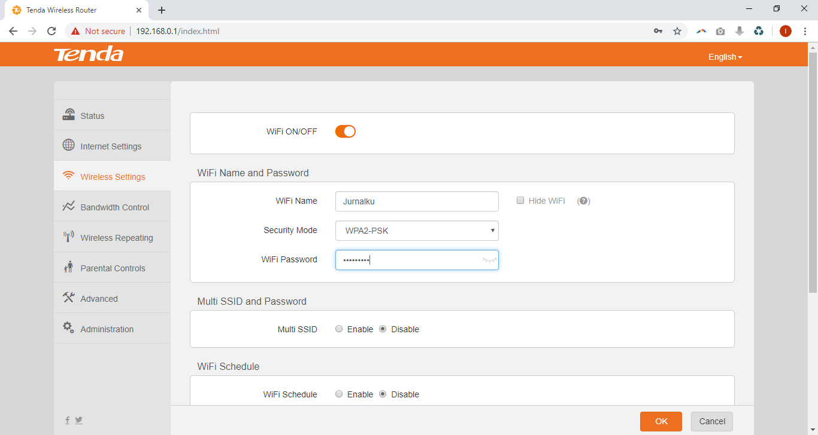
- Untuk mengatur wifi klik pada tab menu Wireless Settings. Lalu isi nama WiFi, Security Mode, dan atur juga password WiFi. Seperti pada gambar 1 berikut:
Gambar 1. Pengaturan WiFi
- Selanjutnya hubungkan ponsel android ke Wifi router Tenda F3, pada uji coba ini menggunakan ponsel android Xiaomi Redmi Note 4. Dengan tahapan seperti berikut:
- Buka menu setelan/setting. Pilih menu Wi-Fi lalu hidupkan Wi-Fi.
- Setelah terpindai jaringan Wi-Fi yang tersedia plih nama WiFi yang sebelumnya sudah diatur pada pengaturan Wireless Setting Tenta F3, masukan juga password WiFinya.

Implementasi Software Network LookOut Administrator Pro untuk Operasi Sistem Windows.
Network LookOut Administrator Pro adalah sebuah aplikasi berbayar yang memberikan banyak fitur-fitur yang sangat bermanfaat khususnya apabila digunakan oleh seorang Administrator Jaringan pada perusahan, untuk lab komputer, untuk lembanga pelatihan komputer, untuk seorang manager pada perusahaan dan lain-lain. Penggunaan aplikasi inipun bisa dibilang mudah digunakan. Aplikasi Network LookOut Administrator Pro dapat berjalan pada platform dekstop:
- Windows XP
- Windows 2003
- Windows Vista (32/64) bit
- Windows 7 (32/64) bit
- Windows 8 / 8.1 (32/64) bit
- Windows 10 (32/64) bit

Sebelum dapat memonitoring aktivitas komputer melalui ponsel android, maka diperlukan pemasangan aplikasi Network LookOut Administrator Agent pada perangkat laptop atau komputer yang akan dimonitoring nantinya. Pada proses pemasangan aplikasi Network LookOut Administrator Pro pada laptop atau komputer maka akan ada pilihan apakah ingin memasang aplikasi Network LookOut Administrator Pro Console atau pemasangan untuk komputer agen.
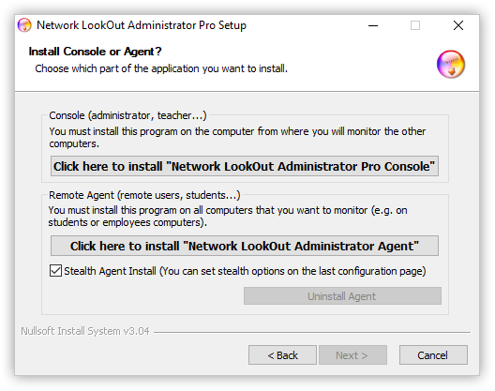

Gambar 2. Pemasangan Aplikasi Network LookOut Administrator Pro
Karena pada proses implementasi ini ingin menjadikan perangkat laptop atau komputer sebagai komputer yang akan di pantau atau dimonitoring aktivitasnya maka harus dipasangan Network LookOut Administrator Agent. Selanjutnya membuat password, password ini nantinya akan menjadi kunci keamanan untuk bisa menambahkan perangkat laptop yang akan dimonitoring.
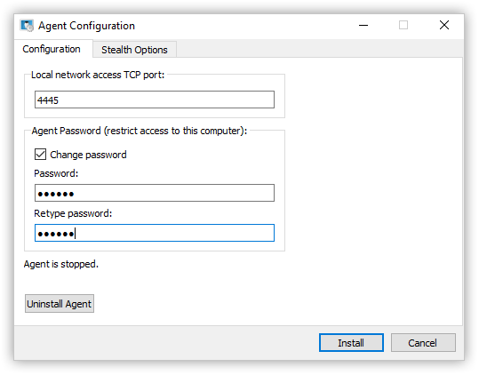

Gambar 3. Konfigurasi Komputer Agen
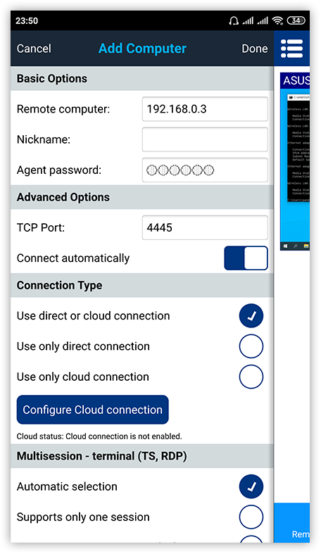
Lalu setelah telah selesai melakukan konfigurasi agen maka klik Install. Tunggu sampai proses pemasangan selesai lalu klik close.

Implementasi Aplikasi Net Monitor For Employees untuk Operasi Sistem Android.
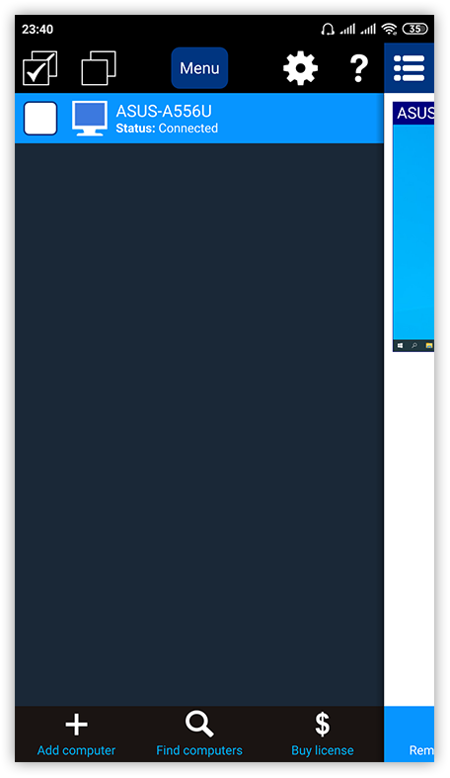
Apa saja yang menjadi kekhawatiran bagi seorang administrator jaringan ketika jaringan komputer yang dibangun terdapat masalah dikemudian hari adalah sesuatu yang sangat mungkin. Atau ketika menyelesaikan trouble pada komputer lain maka seorang administrator jaringan tidak perlu menghampiri komputer itu, dengan aplikasi ini dapat dengan mudah mengendalikan komputer agen dengan memanfaatkan fitur handal yang telah disediakan yaitu remote control. Akan tetapi seorang administrator terkadang tidak selalu berada pada meja kerjanya melainkan sedang berada pada ruangan lain, maka aplikasi Net Monitor For Employees berbasis Android inilah menjadi salah satu solusi untuk memantau semua komputer yang terhubung dalam satu LAN/WLAN melalui ponsel android yang akan dijadikan perangkat untuk memantaunya harus berada pada satu jaringan LAN/WLAN.

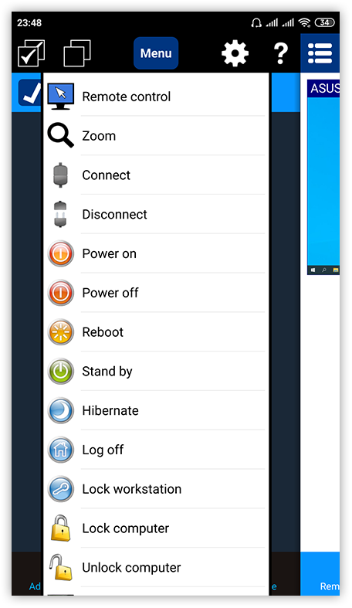
Gambar 4. Halaman utama Net Monitor for Employees
Aplikasi android Net Monitor for Employees adalah aplikasi android untuk memantau aktivitas semua PC di perusahaan Anda dari jarak jauh baik dalam satu jaringan atau internet, namun dalam implementasi ini akan melakukan pemantauan dalam satu jaringan LAN/WLAN. Setelah perangkat laptop sudah terpasang Aplikasi Network LookOut Administrator Pro dan perangkat laptop sudah dihungkan ke router Tenda F3 melalui kabel UTP ujung konektor menggunakan RJ45 dan dan perangkat ponsol android juga sudah terhubung ke router Tenda F3 melalui koneksi WiFi maka perangkat dan ponsel android sudah saing terhubung.
Tampilan pada gambar 4 merupakan halaman overview yang akan menampilkan list komputer yang masih terhubung aktif dan dapat memantau seluruh komputer yang aktif. Namun sebelumnya untuk dapat melihat komputer komputer agen melalui aplikasi Net Monitor Employees berbasi android makan diperlukan proses penambahan komputer agen. Untuk melihat gambran dari halamn proses penambhan komputer agen silahkan lihat pada Gambar 5.

Gambar 5. Penambahan Komputer Agen
Ketika melakukan penambahan komputer agen maka ada beberapa hal yang perlu diisi. Pada Gambar 5, yang pertama adalah dengan mengisikan IP Address komputer agen lalu Nickname komputer agen(ini biasanya optional) selanjutnya password aplikasi agen Network LookOut Administrator Pro yang telah dipasang pada komputer agen sebelumnya. Lalu tekan menu Done pada pojok atas kanan aplikasi, jika berhasil maka akan terlihat seperti pada Gambar 4.
Lihat gambar 4 yang merupakan halaman utama Net Monitor for Employees di ponsel android terdapat tombol Menu pada bagian atas yang mana berfungsi menampilkan dropdown menu menu yang disediakan untuk keperluan pemantauan atau pengendalian komputer agen. Seperti misalnya Administrator jaringan juga dapat mengkunci komputer agen, membuat blankscreen atau bisa juga menshutdown komputer agen serta dapat memberikan perintah restart pada komputer agen bahkan bisa juga mematikan komputer agen. Agar lebih lebih jelas dapat dilihat seperti pada Gambar 6 dan Gambar 7.

Gambar 6. Tombol Menu

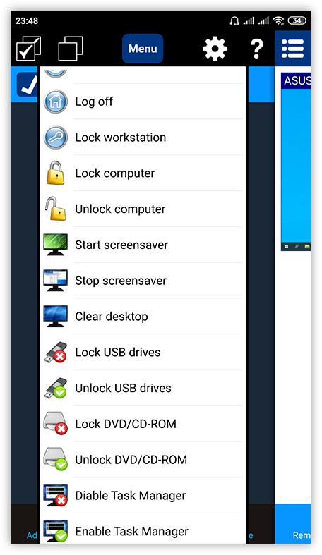

Gambar 7. Tombol Menu
Dapat lihat pada gambar 6 dan gambar 7 terlihat dropdwon menu aksi yang merupkan fitur-fitur bagus yang disediakan oleh Net Monitor For Employees Pro pada ponsel android, berikut list fitur-fiturnya:
- Remote Control
- Zoom
- Connect
- Disconnect
- Power On
- Power off
- Reboot
- Stand by
- Hibernate
- Log off
- Lock workstation
- Lock computer
- Unlock computer
- Start screensaver
- Stop screensaver
- Clear desktop
- Lock USB drives
- Unlock USB drives
- Lock DVD/CD-ROM
- Diable Task Manager
- Enable Task Manager
Lalu pada Gambar 8 merupakan tampilan halaman Remote Screens adalah untuk melihat thumbnail-thumbnail komputer agen yang sudah telah di tambahkan ke aplikasi ini. Semakin banyak komputer agen yang di add atau tambahkan maka akan banyak thumbnail komputer agen yang terpantau pada halaman Remote Screens di aplikasi ini. Pada fitur inilah yang menjadi konsen penulis karena dengan fitur ini maka seorang administrator jaringan melalui ponsel androidnya dapat langsung memantau semua aktivitas komputer yang terhubung dalam satu jaringan tentu dengan memudahkan dalam memantau aktivitas komputer dan akan membantu administrator jaringan dalam mencegah hal-hal yang berbahaya yang dilakukan oleh penggunaan komputer agen. Tidak cukup dengan itu fitur lain yang sangat bagus juga adalah fitur remote dekstop jarak jauh, fitur dapat meremote komputer agen dengan mengendalikan mouse dan keyboardnya dan semua itu bisa dengan melalui ponsel android yang sudah terpasang aplikasi Net Monitor for Employees.
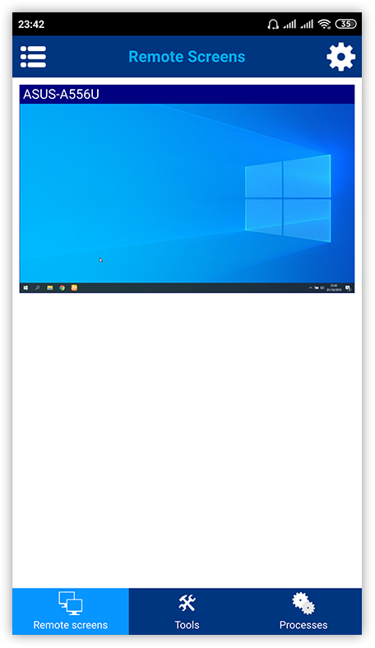

Gambar 8. Halaman Remote Screens
Pada halaman Remote Screens ini juga terdapat icon gear yang mana ketika ditekan akan manampilkan pop up menu seperti Gambar 9, pada pilihan pegaturan Thumnail size bisa digunakan untuk mengatur ukuran thumbnail komputer agen, berikut pop up menu yang mana terdapat beberapa pengaturan sebagai berikut :
- Pause monitoring
- Refresh interval
- Thumbnail size
- Show connected only
- Keep original aspect ratio
- Extend multiple monitor screen

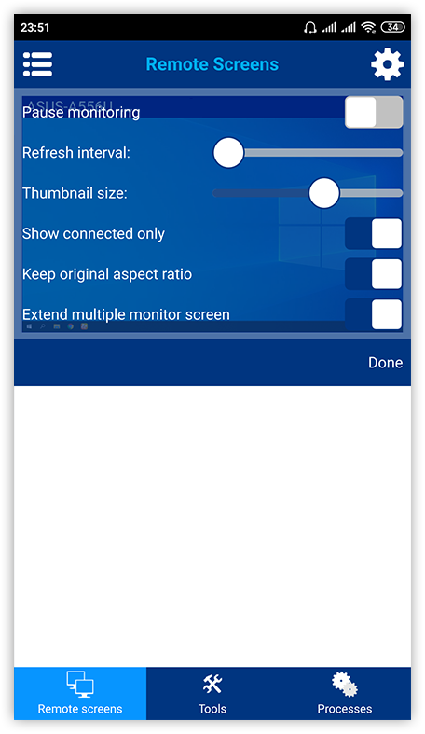

Gambar 9. Pop up menu icon tombol gear
Pada Gambar 9. Menampilkan screnshoot tampilan menu Tools pada tab System actions, pada tab System actions ini terdapat icon-icon menu yang merupakan fitur-fitur yang hampir sama seperti di Gambar 6 dan gambar 7 sebelumnnya yang mana pop up icon Menu di bagian atas ketika di tekan akan muncul dropdown list menu-menu fitur dari aplikasi ini.
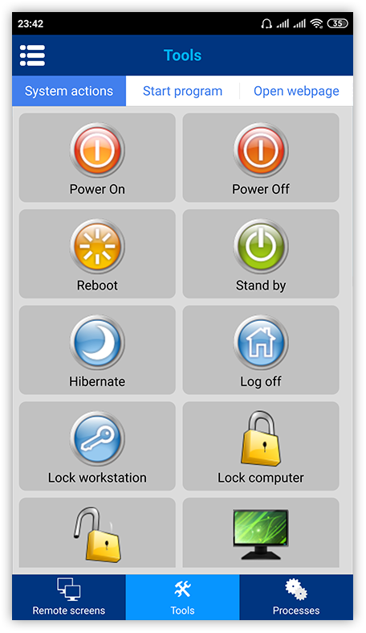
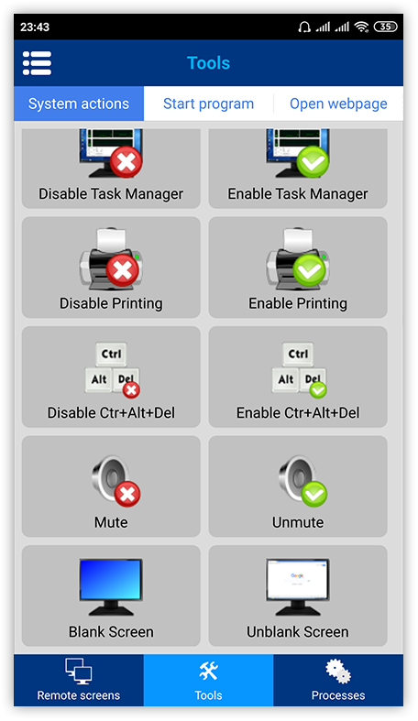
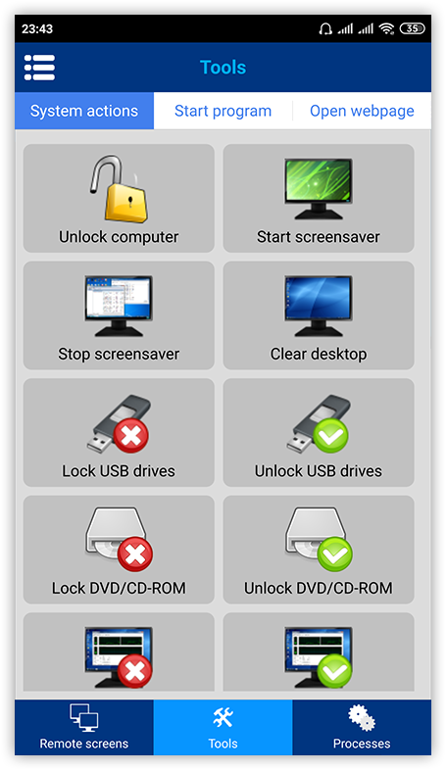

Gambar 9. Halaman menu Tools
Lanjut pada Gambar 10 masih dalam menu Tools tetapi pada tab Start program, pada halaman ini adalah untuk melakukan aksi menjalankan program aplikasi pada komputer agen, Dalam uji coba ini adalah dengan menjalankan program notepad di komputer agen melalui aplikasi ini di ponsel android. Untuk lebih jelasnya dapat dilihat di Gambar 10 dan Gambar 11 adalah pantauan komputer agen yang terlihat aplikasi notepad dijalankan mengikuti perintah yang dikontrol melalaui aplikasi ini.

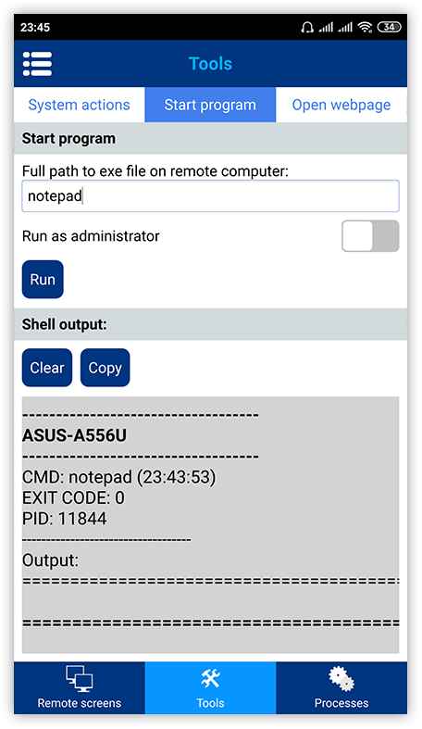

Gambar 10. Start program

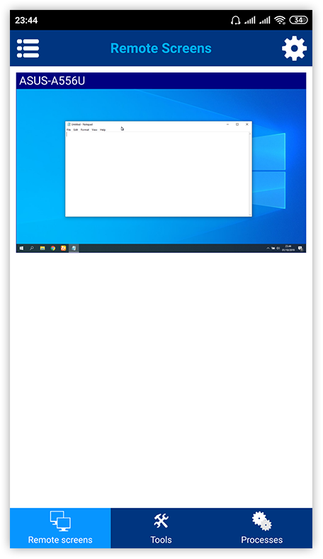

Gambar 11. Menu Remote Screens
Aplikasi android Net Monitor for Employees juga dapat memberikan perintah untuk membuka browser dan langsung menuju halaman website dengan mengetikan URL yang dituju. Silahkan lihat pada Gambar 12 fitur membuka website ini masih berada pada menu Tools tetapi berada pada tab Open webpage.

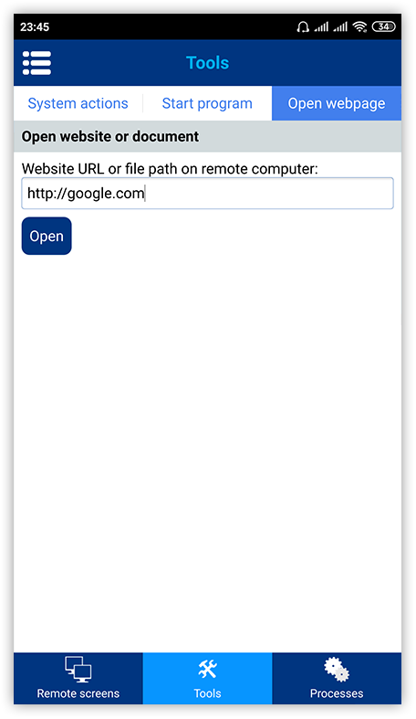

Gambar 11. Menu Remote Screens
Masuk ke bagian menu Processes, pada menu ini dapat memantau aplikasi apa saja yang sedang berjalan pada komputer agen, baik itu aplikasinya berjalan secara background ataupun tidak.

Kesimpulan Dan Saran

Kesimpulan
Penggunaan Aplikasi Network LookOut Administrator Pro yang dipasangkan di semua laptop atau komputer yang terhubung dalam satu jaringan maka akan sangat bermanfaat untuk keperluan memantau aktivitas komputer, karena dengan aplikasi ini Maka misalnya administrator jaringan dapat mengendalikan komputer dari jarak jauh tanpa harus meninggalkan menjadi meja kerjanya untuk mengendalikan langsung komputer client yag terhubung. Tidak hanya itu aplikasi Network LookOut Administrator Pro ini penggunaanya juga bisa untuk membantu proses belajar dan mengajar pada Lab Komputer pada suatu Kampus dimana ketika proses belajar dan mengajar pada Lab Komputer, seorang pengajar bisa dengan tetap fokus memberi materi dan perangkat komputer bisa di lock terlebih dahulu dengan maksud agar para penuntut ilmu bisa fokus mendengarkan materi yang disampaikan oleh pengajar.
Dari hasil implementasi aplikasi Network LookOut Administrator Pro berbasis dekstop untuk agen dan Net Monitor For Employees berbasis android untuk memantau, maka dapat dituliskan beberapa kesimpulan sebagai berikut:
- Aplikasi ini sangat bermanfaat sekali untuk melakukan monitoring aktivitas komputer karena proses pemantauan desktop screen pada komputer agen yang terlihat di ponsel android nyaris berjalan mendekati real time terhadap aktivitas komputer agen.
- Dengan aplikasi ini juga proses pemantauan menjadi seperti dalam genggaman dan sangat mudah dan efisien ketika melakukan pemantauan melalui ponsel android.
- Fitur-fitur inovatif pada aplikasi ini selain dapat dimanfaatkan oleh seorang administrator jaringan juga dapat digunakan untuk mengefisienkan operasional kantor pada suatu perusahaan dalam melakukan pemantauan atau memonitoring aktivitas komputer yang digunakan oleh pegawainya yang tentunya dapat melihat produktivitas pemakaian komputer oleh pegawainya.
- Aplikasi Network LookOut Administrator Pro berbasis dekstop untuk agen dan Net Monitor For Employees berbasis android sangat memberikan kemudahan bagi administrator jaringan untuk memgelola dan memantau aktivitas komputer yag telah terhubung.
- Menggunakan Network LookOut Administrator Pro berbasis dekstop untuk agen dan Net Monitor For Employees berbasis android lebih efisien dalam melakukan mengendalikan komputer jarak jauh dan menghemat waktu bila dibandingkan dengan pengontrolan jaringan secara manual.
- Aplikasi Network LookOut Administrator Pro berbasis dekstop untuk agen dan Net Monitor For Employees berbasis android memberikan user interface yang serderhana dan memberkan kemudahan dalam mengopersikannya pada ponsel android.
- Aplikasi Network LookOut Administrator Pro berbasis dekstop untuk agen dan Net Monitor For Employees berbasis android selain dapat dipakai sebagai memantau aktivitas komputer dan alat meremote komputer jara jauh juga dapat digunakan sebagai alat mata-mata, sehingga apabila terjadi penyalahgunaan aplikasi ini tentu menjadi tanggung jawab moral kepada masing-masing para penggunanya.

Saran
Setelah proses implementasi aplikasi Network LookOut Administrator Pro berbasis dekstop untuk agen dan Net Monitor For Employees berbasis android pada jaringan LAN/WLAN sederhana maka ada beberapa saran terkait penggunaan aplikasi ini khususnya Network LookOut Administrator Pro yang berbasis android, berikut adalah beberapa saran-saran yang sekiranya bisa dijadikan salah satu pertimbangan dalam melakukan pengembangan pada versi berikutnya:
1. Pada Net Monitor For Employees berbasis android ketika pada ponsel android perlunya dikembangkan pada tab menu Remote Screesn agar thumbnail untuk beberapa dekstop jika diperkecil ukurannya maka akan terlihat thumbnail yang responsive menyamping dan belajut ke bawahnya jika terdapat banyak komputer agen yang terhubung, hal ini untuk mempermudah pemantauan langsung beberapa komputer agen tanpa harus melakukan banyak scrolling pada ponsel android.
2. Dan ketika mengunakan fitur menu Remote Control diharapkan kedepan dapat dikembangkan agar komputer yang di remote menggunakan Net Monitor For Employees berbasis android dapat melakukan penzooman atau pembesaran skala thumbnail komputer yang sedang diremote melalui ponsel android.

Ucapan Terima Kasih
Terima kasih kepada Bapak Harry Dhika Tarigan S.Kom. M.Kom. yang telah memberikan referensi-referensi dalam mencari referensi daftar pustaka dan memotivasi untuk menyelesaikan tugas mata kuliah jaringan komputer yaitu membuat jurnal ilmiah ini dengan semangat.

Daftar Pustaka
[1] Wahana Komputer. 2015. Membangun Warnet Sendiri Berbasis WiFi. Yogyakarta: ANDI.
[2] Mikalsen, A. and Borgesen, P. 2002. “Local Area Network Management, Design and Security”. A Practical Approach. New York: John Wiley.
[3] Sofana, I. 2012. Cisco CCNP dan Jaringan Komputer (Materi Route, Switch & Troubleshooting).
Bandung: Informatika.
[4] D. Sharon, Sapri, R. Supardi. 2014. Membangun Jaringan Wireless Local Area Network (WLAN) Pada CV. BIQ Bengkulu.
[5] Arockia P, Balaji, Priyadharshan, Visweshwaran. 2018. VNC Based Remote Desktop Access through Android Devices. IRJET. Tamil Nadu
[6] Employee Monitoring, Activity Recording, Reporting. https://networklookout.com/
diakses tanggal 17 September 2019.
[7] Wahadoyo, A. and Sudarma S. 2012. Tip & Trik Android untuk Pengguna Tablet & Handphone. Jakarta: Mediakita.

